III.3 Reporte de campo Nº3
Proyecto: Rio Piedra.
Fecha de inspección: 25 de mayo de 2011.
Fecha de realización del informe: 29 de mayo de 2011.
Ubicación: República de Panamá, provincia de Chiriquí.
Realizado por: Ing. Roberto Mosquera.

INTRODUCCIÓN
Con la finalidad de informar de los daños al equipo pesado y de la crecida súbita que se dio, se generó este informe.

OBJETIVO
Mostrar las imágenes de la crecida súbita del río Piedra en el embalse aguas abajo del puente de La Guinea, específicamente en el proyecto hidroeléctrico o Central Hidroeléctrica de Pedregalito.

DESARROLLO DEL OBJETIVO
Inspección ocular de las condiciones post crecida.
Básicamente, la inspección consistió en la revisión del sitio, evaluando las condiciones generales.

Memoria fotográfica. Imágenes tomadas el 25 de mayo de 2011 (CORTESÍA ANÓNIMA)
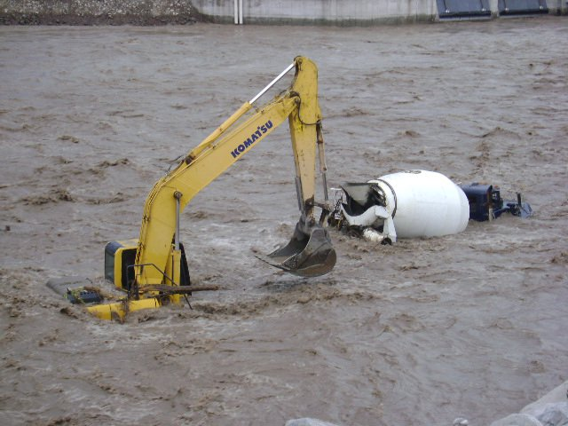
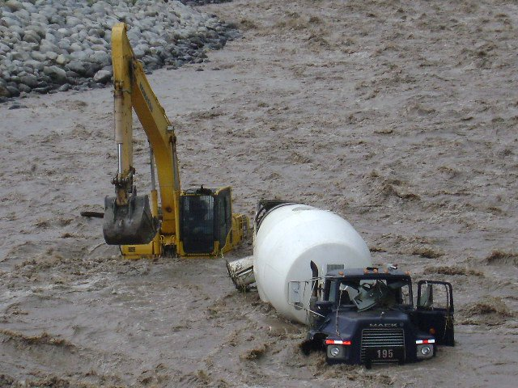

Compuertas de la hidroeléctrica
Dirección del flujo

Dirección del flujo

Maquinaria sobre el lecho del embalse ante la crecida súbita.

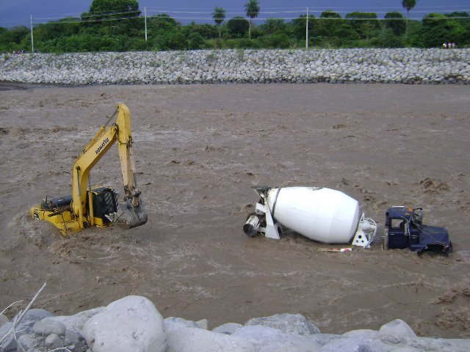
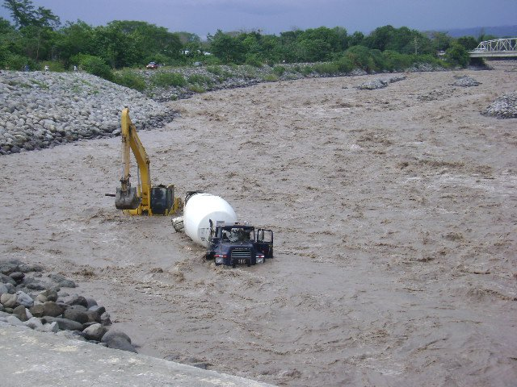
Puente
Nivel máximo de agua en el embalse

Aparente nivel de crecida
Flujo
Flujo

Flujo de la crecida

